暑期拓展题四
1．已知抛物线y＝ax²＋bx＋c经过A（－4，3）、B（2，0）两点，当x=3和x=－3时，这条抛物线上对应点的纵坐标相等．经过点C（0，－2）的直线l与 x轴平行，O为坐标原点．
（1）求直线AB和这条抛物线的解析式；
（2）以A为圆心，AO为半径的圆记为⊙A，判断直线l与⊙A的位置关系，并说明理由；
（3）设直线AB上的点D的横坐标为－1，P（m，n）是抛物线y＝ax²＋bx＋c上的动点，当
△PDO的周长最小时，求四边形CODP的面积．

－1
y
x
O
（第28题）
1
2
3
4
－2
－4
－3
3
－1
－2
－3
－4
4
1
2

2．已知A(1，0)、B(0，－1)、C(－1，2)、D(2，－1)、E(4，2)五个点，抛物线y＝a(x－1)²＋k(a＞0)经过其中的三个点．
(1)求证：C、E两点不可能同时在抛物线y＝a(x－1)²＋k(a＞0)上；
(2)点A在抛物线y＝a(x－1)²＋k(a＞0)上吗？为什么？
(3)求a和k的值．

3．如图，已知直线l经过点A(1，0)，与双曲线y＝
O
A
B
l
x
y
(x＞0)交于点B(2，1)．过点P(p，p－1)(p＞1)作x轴的平
行线分别交双曲线y＝(x＞0)和y＝－(x＜0)于点M、N．
(1)求m的值和直线l的解析式；
(2)若点P在直线y＝2上，求证：△PMB∽△PNA；
(3)是否存在实数p，使得S_{△AMN}＝4S_{△AMP}？若存在，请求出所有满足条件的p的值；若
不存在，请说明理由．

4．如图，在△ABC中，AB＝AC＝10cm，BC＝12cm，点D是BC边的中点．点P从点B出发，以acm/s(a＞0)的速度沿BA匀速向点A运动；点Q同时以1cm/s的速度从点D出发，沿DB匀速向点B运动，其中一个动点到达端点时，另一个动点也随之停止运动，设它们运动的时间为ts．
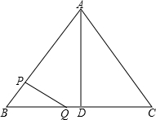
(1)若a＝2，△BPQ∽△BDA，求t的值；
(2)设点M在AC上，四边形PQCM为平行四边形．
①若a＝，求PQ的长；
②是否存在实数a，使得点P在∠ACB的平分线上？若存在，请求出a的值；若不存在，请说明理由．

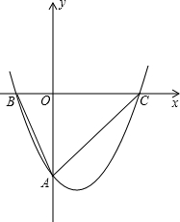
5．如图，经过点A(0，－4)的抛物线y＝x²＋bx＋c与x轴相交于点B(－0，0)和C，O为坐标原点．
(1)求抛物线的解析式；
(2)将抛物线y＝x²＋bx＋c向上平移个单位长度、再向左平移m(m＞0)个单位长度，得到新抛物线．若新抛物线的顶点P在△ABC内，求m的取值范围；
(3)设点M在y轴上，∠OMB＋∠OAB＝∠ACB，求AM的长．

6．如图，在Rt△ABC中，∠ACB=90⁰，AC=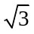，BC=3，△DEF是边长为a（a为小于3的常数）的等边三角形，将△DEF沿AC方向平移，使点D在线段AC上，DE∥AB，设△DEF与△ABC重叠部分的周长为T。
（1）求证：点E到AC的距离为一常数；
（2）若AD=，当a=2时，求T的值；
（3）若点D运动到AC的中点处，请用含a的代数式表示T。
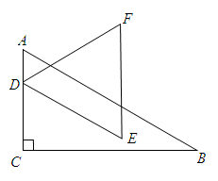

7．如图，矩形ABCD中，AB=3，AD=4，E为AB上一点，AE=1，M为射线AD上一动点，AM=a（a为大于0的常数），直线EM与直线CD交于点F，过点M作MG⊥EM，交直线BC于G．
（1）若M为边AD中点，求证：△EFG是等腰三角形；
（2）若点G与点C重合，求线段MG的长；
（3）请用含a的代数式表示△EFG的面积S，并指出S的最小整数值．
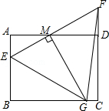

8．已知抛物线y=x2﹣2mx+m2+m﹣1（m是常数）的顶点为P，直线l：y=x﹣1

（1）求证：点P在直线l上；
（2）当m=﹣3时，抛物线与x轴交于A，B两点，与y轴交于点C，与直线l的另一个交点为Q，M是x轴下方抛物线上的一点，∠ACM=∠PAQ（如图），求点M的坐标；
（3）若以抛物线和直线l的两个交点及坐标原点为顶点的三角形是等腰三角形，请直接写出所有符合条件的m的值．
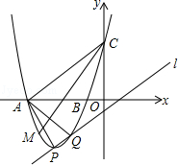

9．如图1，在四边形ABCD中，如果对角线AC和BD相交并且相等，那么我们把这样的四边形称为等角线四边形．
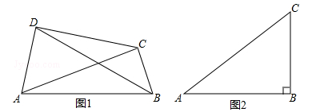
（1）①在“平行四边形、矩形、菱形”中，一定是等角线四边形（填写图形名称）；
②若M、N、P、Q分别是等角线四边形ABCD四边AB、BC、CD．DA的中点，当对角线AC、BD还要满足时，四边形MNPQ是正方形．
（2）如图2，已知△ABC中，∠ABC=90°，AB=4，BC=3，D为平面内一点．
①若四边形ABCD是等角线四边形，且AD=BD，则四边形ABCD的面积是；
②设点E是以C为圆心，1为半径的圆上的动点，若四边形ABED是等角线四边形，写出四边形ABED面积的最大值，并说明理由．

10．如图，在平面直角坐标系xOy，已知二次函数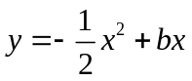的图象过点A（4，0），顶点为B，连接AB、BO．
（1）求二次函数的表达式；
（2）若C是BO的中点，点Q在线段AB上，设点B关于直线CQ的对称点为B'，当△OCB'为等边三角形时，求BQ的长度；
（3）若点D在线段BO上，OD=2DB，点E、F在△OAB的边上，且满足△DOF与△DEF全等，求点E的坐标．
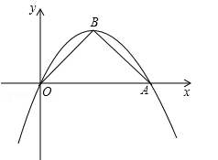

11．如图，在△ABC中，∠ACB=90°，O是边AC上一点，以O为圆心，OA为半径的圆分别交AB，AC于点E，D，在BC的延长线上取点F，使得BF=EF，EF与AC交于点G．
（1）试判断直线EF与⊙O的位置关系，并说明理由；
（2）若OA=2，∠A=30°，求图中阴影部分的面积．
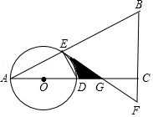

12．如图①，在平面直角坐标系中，二次函数y=﹣x²+bx+c的图象与坐标轴交于A，B，C三点，其中点A的坐标为（﹣3，0），点B的坐标为（4，0），连接AC，BC．动点P从点A出发，在线段AC上以每秒1个单位长度的速度向点C作匀速运动；同时，动点Q从点O出发，在线段OB上以每秒1个单位长度的速度向点B作匀速运动，当其中一点到达终点时，另一点随之停止运动，设运动时间为t秒．连接PQ．
（1）填空：b= ，c= ；
（2）在点P，Q运动过程中，△APQ可能是直角三角形吗？请说明理由；
（3）在x轴下方，该二次函数的图象上是否存在点M，使△PQM是以点P为直角顶点的等腰直角三角形？若存在，请求出运动时间t；若不存在，请说明理由；
（4）如图②，点N的坐标为（﹣，0），线段PQ的中点为H，连接NH，当点Q关于直线NH的对称点Q′恰好落在线段BC上时，请直接写出点Q′的坐标．
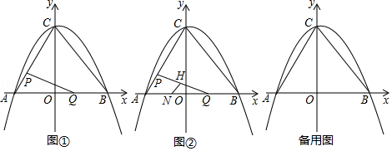

13. 如图，在平面直角坐标系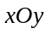中，过点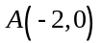的直线交轴正半轴于点，将直线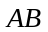绕着点顺时针旋转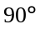后，分别与轴轴交于点、.
(1)若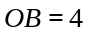，求直线的函数关系式；
(2)连接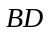，若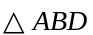的面积是5，求点的运动路径长.
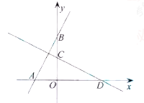

14. 如图，已知二次函数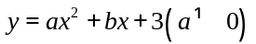的图象经过点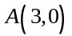，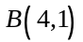，且与轴交于点，连接、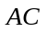、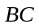.
(1)求此二次函数的关系式；
(2)判断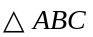的形状；若的外接圆记为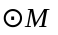，请直接写出圆心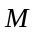的坐标；
(3)若将抛物线沿射线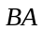方向平移，平移后点、、的对应点分别记为点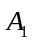、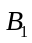、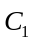，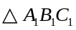的外接圆记为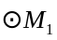，是否存在某个位置，使经过原点？若存在，求出此时抛物线的关系式；若不存在，请说明理由.
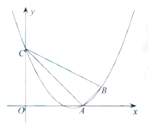

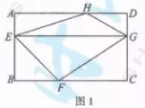
15. 如图1，点、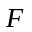、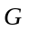、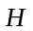分别在矩形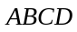的边、、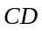、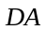上，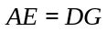.
求证：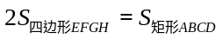.(表示面积)
实验探究：
某数学实验小组发现：若图1中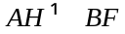，点在上移动时，上述结论会发生变化，分别过点、作边的平行线，再分别过点、作边的平行线，四条平行线分别相交于点、、、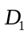，得到矩形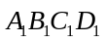.
如图2，当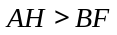时，若将点向点靠近(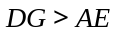)，经过探索，发现：
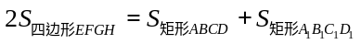.
如图3，当时，若将点向点靠近(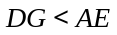，请探索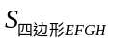、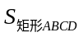与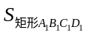之间的数量关系，并说明理由.
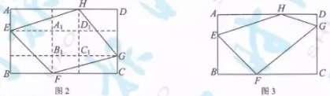
迁移应用：
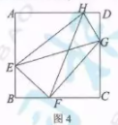
请直接应用“实验探究”中发现的结论解答下列问题.
(1)如图4，点、、、分别是面积为25的正方形各边上的点，已知，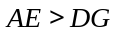，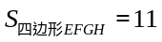，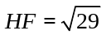，求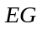的长.

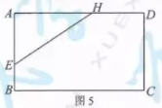
(2)如图5，在矩形中，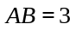，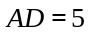，点、分别在边、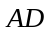上，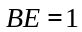，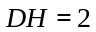，点、分别是边、上的动点，且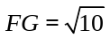，连接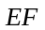、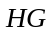，请直接写出四边形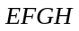面积的最大值.

16. 已知函数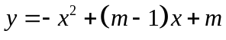（为常数）
（1）该函数的图像与轴公共点的个数是（ ）
A.0 B.1 C.2 D.1或2
（2）求证：不论为何值，该函数的图像的顶点都在函数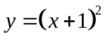的图像上.
（3）当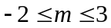时，求该函数的图像的顶点纵坐标的取值范围.

17. 若关于x的不等式组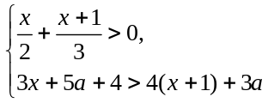恰有三个整数解，求实数a的取值范围．

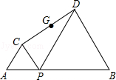
18. 如图，已知AB=10，P是线段AB上的动点，分别以AP、PB为边在线段AB的同 侧作等边△ACP和△PDB，连接CD，设CD的中点为G，当点P从点A运动到点B时，则点G 移动路径的长是 ．

\

19.如图，已知△BAD和△BCE均为等腰直角三角形，∠BAD=∠BCE=90°，点M为DE的中点，过点E与AD平行的直线交射线AM于点N．
（1）当A，B，C三点在同一直线上时（如图1），求证：M为AN的中点；
（2）将图1中的△BCE绕点B旋转，当A，B，E三点在同一直线上时（如图2），求证：△ACN为等腰直角三角形；
（3）将图1中△BCE绕点B旋转到图3位置时，（2）中的结论是否仍成立？若成立，试证明之，若不成立，请说明理由．
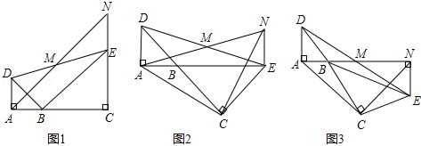

20．如图1，B（2m，0），C（3m，0）是平面直角坐标系中两点，其中m为常数，且m＞0，E（0，n）为y轴上一动点，以BC为边在x轴上方作矩形ABCD，使AB=2BC，画射线OA，把△ADC绕点C逆时针旋转90°得△A′D′C′，连接ED′，抛物线y=ax²+bx+n（a≠0）过E，A′两点．
（1）填空：∠AOB= °，用m表示点A′的坐标：A′（ ， ）；
（2）当抛物线的顶点为A′，抛物线与线段AB交于点P，且=时，△D′OE与△ABC是否相似？说明理由；
（3）若E与原点O重合，抛物线与射线OA的另一个交点为点M，过M作MN⊥y轴，垂足为N：
①求a，b，m满足的关系式；
②当m为定值，抛物线与四边形ABCD有公共点，线段MN的最大值为10，请你探究a的取值范围．
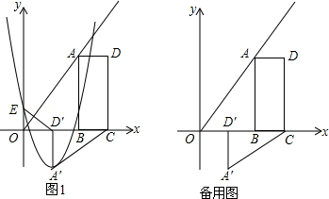

21.在矩形ABCD中，AB=12cm，BC=6cm，点P沿AB边从点A出发向B以2cm秒的速度移动;点Q沿DA边从点D开始向A以1cm/秒的速度移动时，如果P、Q同时出发，用t秒表示移动的时间（0＜t＜6）那么：
（1）当t为何值时，△QAP为等腰直角三角形？
（2）求四边形QAPC的面积,并提出一个与计算结果有关的结论；
（3）当t为何值时，以点Q、A、P为顶点的三角形与ABC相似？
Q
P
A
D
C
B

22.如图，在平面直角坐标系中，直线l：y＝－2x＋b（b≥0）的位置随b的不同取值而变化.
（1）已知⊙M的圆心坐标为（4，2），半径为2.
①当b＝ 时，直线l：y＝－2x＋b（b≥0）经过圆心M；
②当b＝ 时，直线l：y＝－2x＋b（b≥0）与⊙M相切；
（2）若把⊙M换成矩形ABCD，其三个顶点坐标分别为：A（2，0），B（6，0），C（6，2）.设直线l扫过矩形ABCD的面积为S，当b由小到大变化时，请求出S与b的函数关系式.
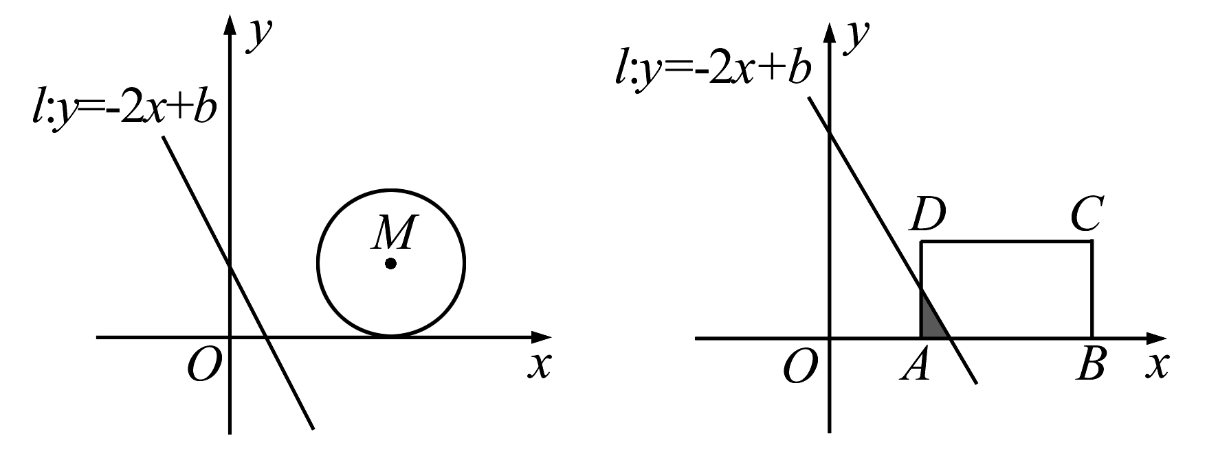

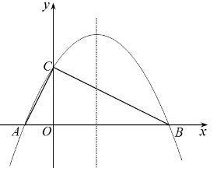
23.如图，已知抛物线 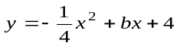与x轴相交于A、B两点，与y轴相交于点C，若已知A点的坐标为A(－2，0)．
（1）求抛物线的解析式及它的对称轴方程；
（2）求点C的坐标和线段BC所在直线的解析式；
（3）试判断△AOC与△COB是否相似？并说明理由；
（4）在抛物线对称轴上是否存在点Q，使△ACQ为等腰三角形，若存在，求出符合条件的Q点坐标；若不存在，请说明理由．

24.如图，抛物线 y＝ax²+bx+c（a≠0）经过点A（－3，0）、B(1，0)、C(－2，1)，交y轴于点M.
（1）求抛物线的表达式；
（2）D为抛物线在第二象限部分上的一点，作DE垂直x轴于点E，交线段AM于点F，求线段DF长度的最大值，并求此时点D的坐标；
（3）抛物线上是否存在一点P，作PN垂直x轴于点N，使得以点P、A、N为顶点的三角形与△MAO相似？若存在，求点P的坐标；若不存在，请说明理由.
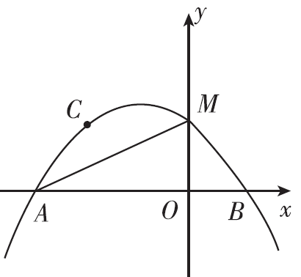

25.如图，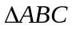中，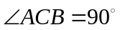，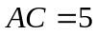，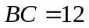，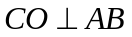于点，是线段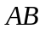上一点，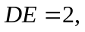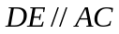，（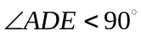），连接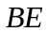、，设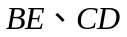中点分别为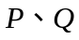.
（1）求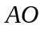的长；（2）求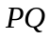的长；（3）若与交于点，请直接写出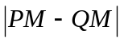的值.
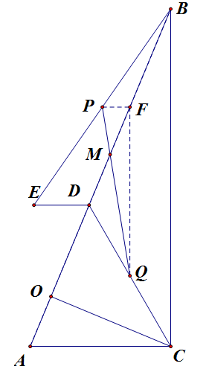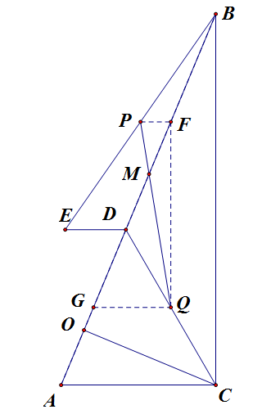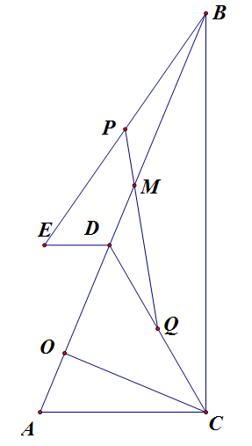
图1
图2

26.如图，在平面直角坐标系xOy中，一次函数y=﹣x+1的图象与x轴、y轴分别交于点A、B，把Rt△AOB绕点A顺时针旋转角α（30°＜α＜180°），得到△AO′B′．
（1）当α=60°时，判断点B是否在直线O′B′上，并说明理由；
（2）连接OO′，设OO′与AB交于点D，当α为何值时，四边形ADO′B′是平行四边形？请说明理由．
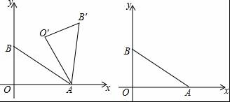

27.如图，△ABC中，∠ACB=90°，D为AB上一点，以CD为直径的⊙O交BC于点E，连接AE交CD于点P，交⊙O于点F，连接DF，∠CAE=∠ADF．
（1）判断AB与⊙O的位置关系，并说明理由；
（2）若PF：PC=1：2，AF=5，求CP的长．
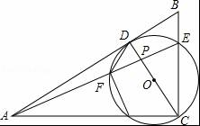

27.已知正方形ABCD，P为射线AB上的一点，以BP为边作正方形BPEF，使点F在线段CB的延长线上，连接EA、EC．
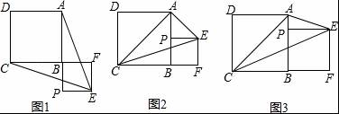
（1）如图1，若点P在线段AB的延长线上，求证：EA=EC；
（2）若点P在线段AB上．
①如图2，连接AC，当P为AB的中点时，判断△ACE的形状，并说明理由；
②如图3，设AB=a，BP=b，当EP平分∠AEC时，求a：b及∠AEC的度数．

28.已知△ABC是等腰直角三角形，AC=BC=2，D是边AB上一动点（A、B两点除外），将△CAD绕点C按逆时针方向旋转角α得到△CEF，其中点E是点A的对应点，点F是点D的对应点．
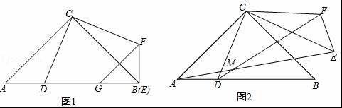
（1）如图1，当α=90°时，G是边AB上一点，且BG=AD，连接GF．求证：GF∥AC；
（2）如图2，当90°≤α≤180°时，AE与DF相交于点M．
①当点M与点C、D不重合时，连接CM，求∠CMD的度数；
②设D为边AB的中点，当α从90°变化到180°时，求点M运动的路径长．

29.四边形ABCD的对角线交于点E，有AE=EC，BE=ED，以AB为直径的半圆过点E，圆心为O．
（1）利用图1，求证：四边形ABCD是菱形．
（2）如图2，若CD的延长线与半圆相切于点F，已知直径AB=8．
①连结OE，求△OBE的面积．
②求弧AE的长．
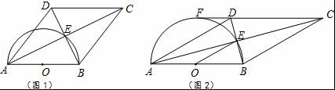

30.从三角形（不是等腰三角形）一个顶点引出一条射线于对边相交，顶点与交点之间的线段把这个三角形分割成两个小三角形，如果分得的两个小三角形中一个为等腰三角形，另一个与原三角形相似，我们把这条线段叫做这个三角形的完美分割线．
（1）如图1，在△ABC中，CD为角平分线，∠A=40°，∠B=60°，求证：CD为△ABC的完美分割线．
（2）在△ABC中，∠A=48°，CD是△ABC的完美分割线，且△ACD为等腰三角形，求∠ACB的度数．
（3）如图2，△ABC中，AC=2，BC=，CD是△ABC的完美分割线，且△ACD是以CD为底边的等腰三角形，求完美分割线CD的长．
